МИНИСТЕРСТВО НАУКИ И ВЫСШЕГО ОБРАЗОВАНИЯ РОССИЙСКОЙ ФЕДЕРАЦИИ
ФЕДЕРАЛЬНОЕ ГОСУДАРСТВЕННОЕ БЮДЖЕТНОЕ ОБРАЗОВАТЕЛЬНОЕ УЧРЕЖДЕНИЕ ВЫСШЕГО ОБРАЗОВАНИЯ
«АЛТАЙСКИЙ ГОСУДАРСТВЕННЫЙ УНИВЕРСИТЕТ»
Институт математики и информационных технологий
Кафедра информатики

Разработка веб-приложения для автоматизированного формирования учебного расписания университета
выпускная квалификационная работа

Выполнила:
студентка группы 4.205-2,
Берлова Ксения Андреевна
_________________________
(подпись)

Научный руководитель:
к.т.н., доцент
Михеева Татьяна Викторовна
_________________________
(подпись)

Работа защищена:
Допустить к защите:
Зав. кафедрой, к.ф.-м.н., доцент
Козлов Денис Юрьевич
___________________________
(подпись)
«___» ________________ 2026 г.
«___» ______________ 2026 г.

Оценка: __________________

Председатель ГЭК:
д.т.н., профессор
Леонов Сергей Леонидович
_________________________
(подпись)

Барнаул 2026

ВВЕДЕНИЕ
Деятельность современного высшего учебного заведения опирается на согласованное взаимодействие большого числа участников образовательного процесса — преподавателей, студенческих групп и подразделений, отвечающих за аудиторный фонд. Инструментом такого согласования служит учебное расписание, которое для каждого занятия определяет время, аудиторию, преподавателя и состав обучающихся. Его формирование требует одновременного учёта множества взаимосвязанных условий — доступности преподавателей, вместимости и оснащённости аудиторий, смен обучения, нормативов учебной нагрузки — и относится к классу NP-трудных комбинаторных задач, что делает ручное решение крайне трудоёмким.
В Алтайском государственном университете (АлтГУ) расписание до настоящего времени составляется преимущественно вручную. Этим занимается бюро расписаний, в состав которого входят семь сотрудников; между ними распределены институты и реализуемые образовательные программы. Сведения об учебной нагрузке сотрудники получают из системы «Нагрузка ВУЗа», после чего расписание формируется вручную и заносится в таблицы Microsoft Excel с макросами на языке VBA, созданными ещё в начале 2000-х годов, а готовый результат публикуется на официальном сайте университета.
Сложившаяся организация работы порождает ряд системных проблем. При одновременном редактировании общих файлов возникают неконтролируемые коллизии и наложения занятий, которые приходится отслеживать вручную. Внесённые изменения публикуются с задержкой до трёх дней, что исключает оперативное информирование участников учебного процесса. Отсутствует автоматическое уведомление об изменении учебной нагрузки преподавателей, поэтому данные приходится постоянно сверять вручную, а обмен сведениями ведётся через служебные документы и телефонные звонки. Применяемый инструментарий технологически устарел, не имеет поддержки и не позволяет применять современные средства автоматизации.
Актуальность настоящей работы обусловлена необходимостью цифровой трансформации внутренних процессов планирования вуза. Создание специализированного веб-приложения, автоматизирующего составление расписания, позволит сократить трудозатраты, исключить коллизии при совместной работе и обеспечить оперативную публикацию результата. При этом эффективность подобной системы во многом определяется её клиентской частью: именно пользовательский интерфейс обеспечивает наглядное представление расписания, удобство ввода и редактирования данных и продуктивное взаимодействие сотрудников бюро с системой, а современные средства контейнеризации обеспечивают её надёжное и воспроизводимое развёртывание в инфраструктуре университета.
Целью работы является проектирование и разработка клиентской части веб-приложения для автоматизированного формирования учебного расписания университета, а также организация её контейнеризованного развёртывания.
Для достижения поставленной цели в работе решаются следующие задачи:
1. провести анализ предметной области и сформировать требования к пользовательскому интерфейсу системы, выполнить обзор существующих решений с точки зрения удобства использования;
2. обосновать выбор технологий построения клиентского веб-приложения и спроектировать его компонентную архитектуру;
3. спроектировать пользовательские сценарии и интерфейсы для авторизации, составления и редактирования расписания, управления учебной нагрузкой и просмотра истории её изменений;
4. реализовать одностраничное клиентское приложение, взаимодействующее с серверной частью через REST API и получающее обновления в режиме реального времени;
5. реализовать интерактивную визуализацию расписания с индикацией конфликтов и редактированием посредством перетаскивания занятий;
6. выполнить контейнеризацию компонентов системы средствами Docker и организовать их совместное развёртывание;
7. провести тестирование клиентской части и оценить её соответствие сформулированным требованиям.
Объектом исследования является процесс формирования учебного расписания в образовательной организации высшего образования.
Предметом исследования служат методы, архитектурные подходы и программные средства разработки клиентской части веб-приложений и контейнеризации программного обеспечения применительно к системе автоматизированного составления учебного расписания.
Методологическую основу работы составляют системный анализ предметной области, принципы проектирования пользовательских интерфейсов и оценки их удобства использования, компонентный подход к разработке клиентских веб-приложений, технологии виртуализации и контейнеризации на уровне операционной системы, а также методы модульного и интеграционного тестирования программного обеспечения.
Научная и практическая новизна работы заключается в создании специализированного интерактивного пользовательского интерфейса, адаптированного под регламенты работы бюро расписаний АлтГУ и обеспечивающего совместную работу сотрудников с отображением изменений в режиме реального времени, а также в применении контейнеризированной схемы развёртывания, упрощающей внедрение и сопровождение системы.
Практическая значимость работы состоит в создании удобного и наглядного инструмента, снижающего трудоёмкость работы сотрудников бюро расписаний и повышающего оперативность актуализации расписания. Контейнеризованная поставка обеспечивает воспроизводимое развёртывание системы в информационной инфраструктуре университета.
В качестве средств разработки использованы язык программирования TypeScript, прогрессивный фреймворк Vue.js и его экосистема (инструмент сборки Vite, маршрутизатор Vue Router, система управления состоянием Pinia), протоколы HTTP/REST и WebSocket для взаимодействия с серверной частью, платформа контейнеризации Docker со средством оркестрации docker compose и веб-сервер Nginx.

Выпускная квалификационная работа состоит из введения, трёх глав, заключения, списка библиографических источников из __ наименований. Работа изложена на __ страницах машинописного текста. В первой главе «Теоретические основы разработки клиентской части веб-приложения автоматизированного составления учебного расписания» рассматриваются предметная область и роль пользовательского интерфейса, формируются требования к нему, анализируются архитектурные подходы к построению клиентских веб-приложений и технологии их контейнеризации, а также существующие системы. Во второй главе «…» приводятся …. В третьей главе «…» рассматриваются …. В заключении приведены итоговые выводы и обобщены результаты работы.

Выпускная квалификационная работа выполнена мной совершенно самостоятельно. Все использованные в работе материалы и концепции из опубликованной научной литературы и других источников имеют ссылки на них.

«___» _________ 2026 г.

_______________________ (_______________________)
(подпись) (Ф.И.О)
1 ТЕОРЕТИЧЕСКИЕ ОСНОВЫ РАЗРАБОТКИ КЛИЕНТСКОЙ ЧАСТИ ВЕБ-ПРИЛОЖЕНИЯ АВТОМАТИЗИРОВАННОГО СОСТАВЛЕНИЯ УЧЕБНОГО РАСПИСАНИЯ
В настоящей главе рассматриваются теоретические основы разработки клиентской части веб-приложения для автоматизированного составления учебного расписания. Определяются предметная область и роль пользовательского интерфейса, анализируется сложившийся процесс работы бюро расписаний АлтГУ и формируются требования к интерфейсу системы, рассматриваются современные архитектурные подходы к построению клиентских веб-приложений и технологии их контейнеризации, после чего выполняется сравнительный анализ существующих систем с точки зрения пользовательского интерфейса, на основании которого формулируется задача на разработку.
1.1 Учебное расписание университета как объект автоматизации и роль пользовательского интерфейса
Учебное расписание занятий является одним из центральных инструментов организации образовательного процесса в высшем учебном заведении. Оно определяет, в какое время, в какой аудитории и с каким преподавателем проводится каждое занятие для каждой студенческой группы, согласуя во времени и пространстве деятельность всех участников учебного процесса. От качества составленного расписания напрямую зависят рациональность использования аудиторного фонда, равномерность распределения нагрузки преподавателей и удобство обучения студентов [1].
Для понимания требований к разрабатываемой системе необходимо выделить основные понятия предметной области. Учебная нагрузка определяет объём занятий в академических часах, которые должны быть проведены по каждой дисциплине за учебный период; в АлтГУ сведения о нагрузке формируются в системе «Нагрузка ВУЗа». Аудиторный фонд образуют учебные корпуса и входящие в них аудитории, характеризующиеся вместимостью и набором оборудования. Время дискретизируется на временные слоты — пары, каждая из которых задаётся днём недели и порядковым номером в течение дня. Составление расписания сводится к назначению каждой единице учебной нагрузки конкретной аудитории и конкретного временного слота так, чтобы распределение было непротиворечивым и удовлетворяло множеству организационных условий, которые принято разделять на жёсткие (обязательные) и мягкие (желательные) [2].
Разрабатываемая система представляет собой веб-приложение, построенное по архитектуре «клиент — сервер». Серверная часть отвечает за хранение данных и автоматическое построение расписания, тогда как клиентская часть обеспечивает взаимодействие пользователя с системой. Именно пользовательский интерфейс делает работу с расписанием наглядной и продуктивной: он отображает сетку расписания, предоставляет средства ввода и редактирования данных об учебной нагрузке и аудиторном фонде, визуализирует обнаруженные конфликты и позволяет запускать автоматическое построение расписания. Таким образом, клиентская часть выступает связующим звеном между сотрудником бюро расписаний и вычислительным ядром системы, а её удобство во многом определяет практическую ценность всего решения. Это и обуславливает рассмотрение пользовательского интерфейса системы составления расписания как самостоятельного объекта проектирования и разработки.
1.2 Анализ процесса составления расписания в АлтГУ и формирование требований к пользовательскому интерфейсу
Составлением расписания в Алтайском государственном университете занимается бюро расписаний, в состав которого входят семь сотрудников; за каждым из них закреплён собственный набор институтов и реализуемых образовательных программ. Расписание формируется на семестр вперёд, после чего в течение учебного периода в него вносятся корректировки. Технологически сложившийся процесс носит преимущественно ручной характер: исходные данные об учебной нагрузке сотрудники получают из системы «Нагрузка ВУЗа», первичное распределение занятий выполняется на бумаге, затем переносится в таблицы Microsoft Excel с макросами на языке VBA, а готовое расписание выгружается на сайт университета. Обобщённая схема процесса приведена на рисунке 1.1. Сведения о действующем процессе получены в ходе обследования работы бюро расписаний АлтГУ.
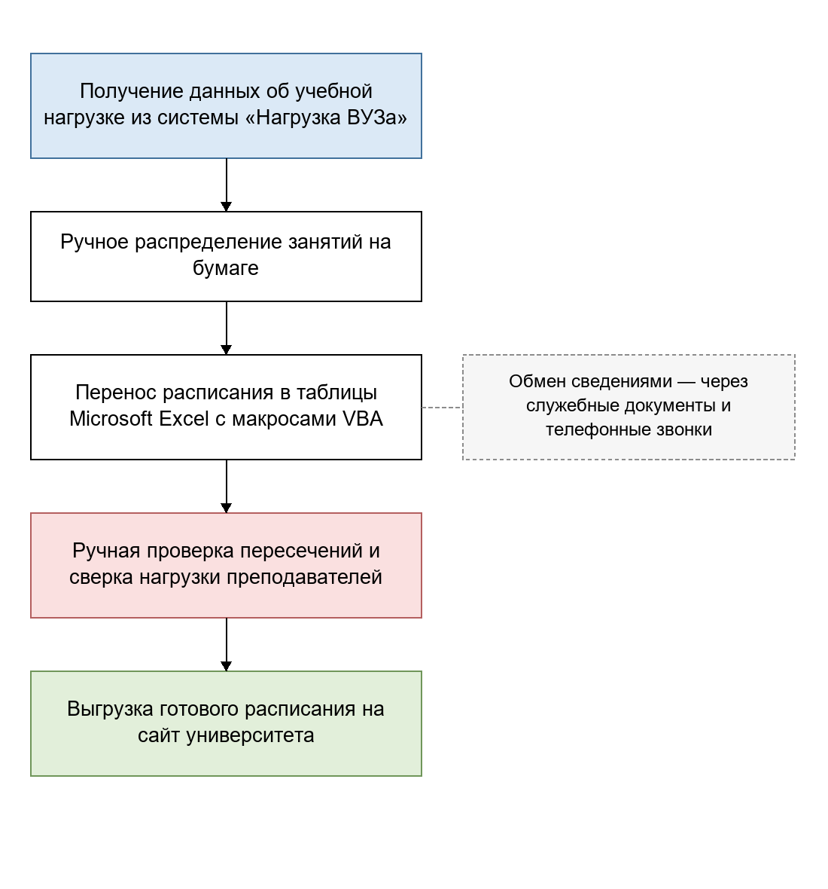
Рисунок 1.1 — Схема существующего процесса составления расписания в АлтГУ
С точки зрения взаимодействия пользователя с системой сложившаяся практика обладает рядом существенных недостатков. Табличный редактор не предоставляет наглядного представления расписания в виде сетки, не выделяет конфликты автоматически и не поддерживает безопасную совместную работу нескольких сотрудников. Попытка перейти на специализированный продукт «1С:Автоматизированное составление расписания. Университет» не дала результата: по отзывам сотрудников, система оказалась неудобной в работе, при одновременном сохранении расписания возникали накладки, а задавать специфичные для вуза правила фактически не удавалось. Эти наблюдения позволяют сформулировать требования к пользовательскому интерфейсу разрабатываемой системы.
Функциональные требования к клиентской части:
– авторизация пользователей с разграничением прав администратора и сотрудника бюро расписаний;
– наглядное отображение расписания в виде интерактивной сетки с группировкой по группам, преподавателям и аудиториям;
– редактирование расписания посредством перетаскивания занятий с немедленной проверкой и визуальной индикацией конфликтов;
– запуск автоматического построения расписания и отображение его результатов;
– управление учебной нагрузкой и просмотр истории её изменений;
– управление аудиторным фондом (корпуса, аудитории, оборудование);
– синхронное отражение изменений, внесённых другими пользователями, в режиме реального времени.
Нефункциональные требования к клиентской части:
– удобство использования: интуитивная навигация, минимизация числа действий для типовых операций, понятная обратная связь о результате;
– отзывчивость интерфейса и приемлемое время отклика при работе с большими объёмами данных расписания;
– кроссбраузерность и корректное отображение на типовых разрешениях рабочих мест;
– единообразие визуального оформления за счёт переиспользуемых компонентов;
– устойчивость к ошибкам ввода и сохранность несохранённых изменений.
Сформулированные требования определяют выбор архитектурных подходов и технологий построения клиентского приложения, рассматриваемых в следующем разделе.
1.3 Архитектурные подходы к построению клиентских веб-приложений
Современные веб-приложения строятся по архитектуре «клиент — сервер», в которой клиентская часть исполняется в браузере пользователя, а серверная предоставляет данные и бизнес-логику. Исторически выделяют два подхода к организации клиентской части. В многостраничных приложениях (Multi-Page Application, MPA) каждое действие пользователя приводит к полной перезагрузке страницы, формируемой на сервере. В одностраничных приложениях (Single-Page Application, SPA) браузер однократно загружает приложение, после чего оно динамически обновляет содержимое страницы, асинхронно обмениваясь с сервером только данными [3]. Для системы составления расписания, предполагающей интенсивное интерактивное редактирование без перезагрузок, целесообразен подход SPA.
Взаимодействие клиентской и серверной частей строится на основе архитектурного стиля REST (Representational State Transfer), согласно которому ресурсы системы адресуются единообразными идентификаторами, а операции над ними выполняются методами протокола HTTP с передачей данных в формате JSON [4]. Для оперативного отображения изменений, внесённых другими пользователями, применяется протокол WebSocket, обеспечивающий двунаправленный обмен сообщениями по постоянному соединению [5]. Обобщённая архитектура взаимодействия клиентской и серверной частей приведена на рисунке 1.2.
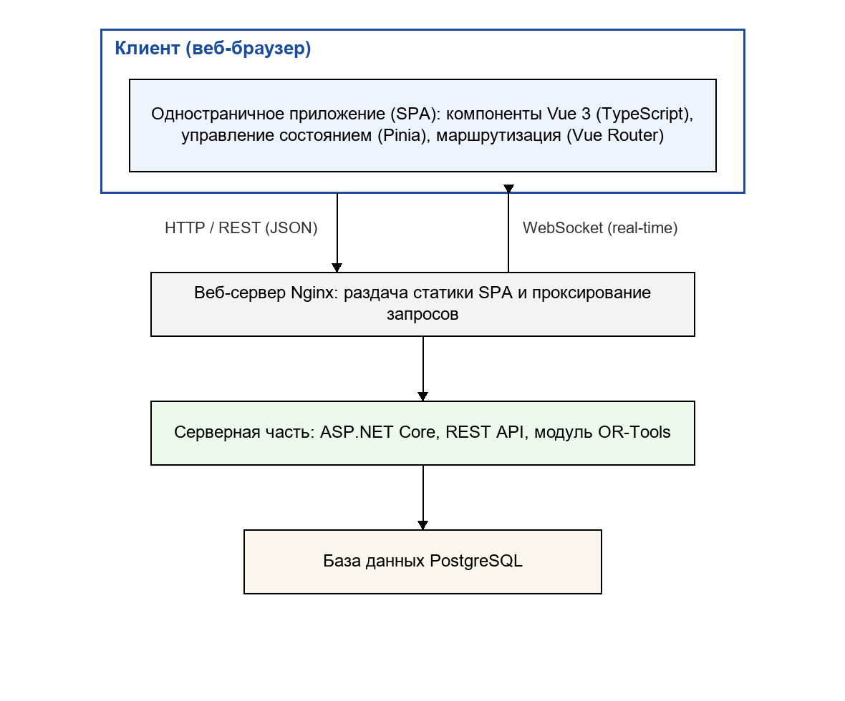
Рисунок 1.2 — Архитектура клиент-серверного взаимодействия веб-приложения
В основе современной разработки клиентских приложений лежит компонентный подход: интерфейс собирается из независимых переиспользуемых компонентов, каждый из которых инкапсулирует разметку, стили и поведение. Связь данных и представления обеспечивается механизмом реактивности, автоматически обновляющим интерфейс при изменении состояния. Применение языка TypeScript — типизированного надмножества JavaScript — повышает надёжность кода за счёт статической проверки типов и улучшает поддержку средств разработки [6, 7].
Для построения SPA применяются специализированные JavaScript-фреймворки, среди которых наибольшее распространение получили Vue, React и Angular. Их сравнительный анализ по значимым для проекта критериям приведён в таблице 1.1.
Таблица 1.1 — Сравнительный анализ фреймворков построения клиентского приложения
Критерий | Vue 3 | React | Angular
Кривая освоения | низкая | средняя | высокая
Объём базовой библиотеки | малый | малый | большой
Встроенная реактивность | да | частично | да
Поддержка TypeScript | да | да | нативная
Официальная экосистема (роутер, состояние) | да | сторонняя | встроенная
Порог входа для небольшой команды | низкий | средний | высокий
На основании проведённого сравнения для разработки клиентской части выбран прогрессивный фреймворк Vue версии 3 в сочетании с языком TypeScript [8, 9]. Такой выбор обусловлен невысоким порогом вхождения, лаконичным синтаксисом однофайловых компонентов, встроенной системой реактивности и наличием официальной экосистемы — маршрутизатора Vue Router и системы управления состоянием Pinia, — что обеспечивает целостность архитектуры при минимальных накладных расходах. В качестве инструмента сборки и локальной разработки используется Vite, обеспечивающий быструю пересборку и горячую замену модулей [10]. Для двунаправленного обмена сообщениями с сервером в реальном времени на стороне клиента применяется WebSocket-соединение [5]. Совокупность этих средств позволяет построить отзывчивый и поддерживаемый интерфейс, отвечающий сформулированным требованиям.
1.4 Технологии контейнеризации и развёртывания веб-приложений
Современное веб-приложение состоит из нескольких взаимодействующих компонентов — клиентского приложения, серверной части и системы управления базами данных, — каждый из которых обладает собственными зависимостями и параметрами окружения. Традиционная установка таких компонентов непосредственно на сервер сопряжена с трудоёмкой настройкой и характерной проблемой расхождения сред разработки и эксплуатации. Для её решения применяют технологию контейнеризации.
Контейнеризация представляет собой виртуализацию на уровне операционной системы, при которой приложение вместе со всеми зависимостями упаковывается в изолированный контейнер, исполняемый поверх общего ядра операционной системы. В отличие от классической виртуализации, использующей гипервизор и полноценные гостевые операционные системы, контейнеры существенно легче, запускаются за доли секунды и потребляют меньше ресурсов [11]. Наиболее распространённой платформой контейнеризации является Docker. Описание образа контейнера задаётся декларативным файлом Dockerfile, на основе которого собирается неизменяемый образ, а из образа запускаются идентичные экземпляры-контейнеры; это обеспечивает воспроизводимость окружения на любой машине, где установлен Docker [12].
Реальное приложение объединяет несколько контейнеров, совместный запуск и связывание которых описываются средством оркестрации docker compose: в едином конфигурационном файле декларируются образы, сети и параметры всех сервисов, после чего система разворачивается одной командой. В рассматриваемом случае выделяются три контейнера — клиентское приложение, серверная часть и база данных PostgreSQL. Раздачу статических файлов SPA и проксирование запросов к серверной части выполняет веб-сервер Nginx, выступающий единой точкой входа [13]. Такая организация согласуется с принципами проектирования современных приложений, предполагающими явное описание зависимостей и паритет сред разработки и эксплуатации [14, 15]. Схема контейнеризованного развёртывания системы приведена на рисунке 1.3.
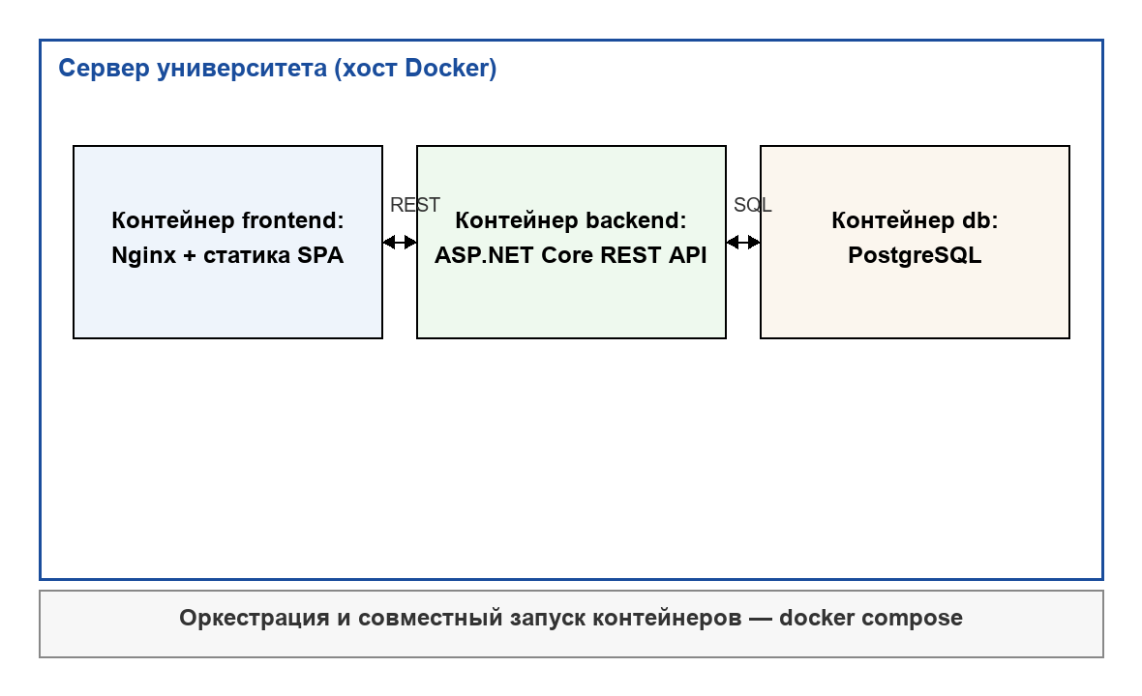
Рисунок 1.3 — Схема контейнеризованного развёртывания системы
Применение контейнеризации обеспечивает воспроизводимость развёртывания, изоляцию компонентов, упрощение сопровождения и переносимость системы между средами, что существенно облегчает её внедрение в информационную инфраструктуру университета.
1.5 Анализ существующих систем составления расписания с точки зрения пользовательского интерфейса
Для обоснования целесообразности собственной разработки рассмотрены наиболее распространённые системы составления учебного расписания с акцентом на характеристики их пользовательского интерфейса и удобство совместной работы.
«1С:Автоматизированное составление расписания. Университет» — отечественный продукт на платформе «1С» [16].
– Преимущества: интеграция с другими продуктами «1С», полная русская локализация, наличие технической поддержки производителя.
– Недостатки: тяжеловесный интерфейс платформы «1С», возникновение накладок при одновременном сохранении расписания, ограниченные возможности интерактивного редактирования и настройки под конкретный вуз.
«Апекс-ВУЗ» — отечественная автоматизированная система управления учебным процессом вуза, включающая веб-модуль составления расписания [17].
– Преимущества: веб-интерфейс, наглядное представление расписания, ориентация на российскую нормативную базу.
– Недостатки: модуль расписания является частью крупной системы, обладает ограниченными средствами интерактивного редактирования и совместной работы в реальном времени.
UniTime — зарубежная система составления университетских расписаний с открытым исходным кодом и веб-интерфейсом [18].
– Преимущества: развитый функционал, наглядные представления расписания, бесплатное распространение.
– Недостатки: высокая сложность освоения интерфейса, ориентация на западную организацию учебного процесса, неполная русская локализация.
FET (Free Timetabling Software) — кроссплатформенная настольная система составления расписания с открытым исходным кодом [19].
– Преимущества: бесплатность, высокая скорость расчёта.
– Недостатки: устаревший настольный интерфейс, отсутствие веб-доступа и совместной работы, ограниченные средства наглядного редактирования.
Обобщённое сравнение рассмотренных систем по характеристикам пользовательского интерфейса приведено в таблице 1.2.
Таблица 1.2 — Сравнительный анализ существующих систем по характеристикам пользовательского интерфейса
Критерий | 1С | Апекс-ВУЗ | UniTime | FET | Разраба-  тываемая
Тип интерфейса | десктоп | веб | веб | десктоп | веб (SPA)
Наглядная сетка расписания | частично | да | да | да | да
Редактирование перетаскиванием | нет | частично | частично | нет | да
Совместная работа в реальном времени | нет | частично | нет | нет | да
Русская локализация | да | да | частичная | частичная | да
Простота освоения | средняя | средняя | низкая | средняя | высокая
Проведённый анализ показывает, что ни одно из рассмотренных решений не сочетает одновременно современный веб-интерфейс с наглядным интерактивным редактированием, поддержку совместной работы с отображением изменений в реальном времени, полную русскую локализацию и адаптацию под регламенты конкретного вуза. Следует отметить, что разрабатываемая система носит узкоспециализированный характер и ориентирована на бюро расписаний АлтГУ; вместе с тем именно такая специализация позволяет обеспечить перечисленные свойства. На основании выполненного в данной главе анализа предметной области, сформированных требований к пользовательскому интерфейсу и обзора архитектурных подходов, технологий контейнеризации и существующих систем формулируется задача на разработку клиентской части системы автоматизированного составления учебного расписания и организацию её развёртывания, проектированию и реализации которых посвящены последующие главы работы.

